**Tydzień 5. 01.10.2019 (45 min.)**

Temat: Diagramy związków encji ER

ER1Diagramy ER (Entity-Relationship) pozwalają w sposób graficzny przedstawić model projektu baz danych i związków zachodzących pomiędzy encjami.

Np.

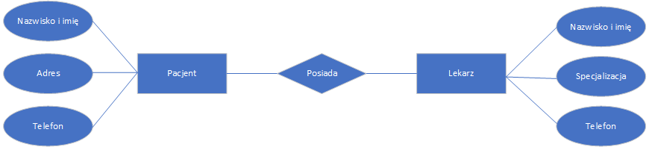

Liczebności związku

* Jeden do jednego

ER3_11

* ER4_1wJeden do wielu
* ER5_wwWiele do wielu

Uczestnictwo w związku

Uczestnictwo encji w związku może być opcjonalne lub obowiązkowe. Uczestnictwo jest opcjonalne wtedy gdy istnieje przynajmniej jedna instancja encji, której uczestnictwo w związku nie jest wymagane.

ER6Np.

ER7

Narysuj za pomocą diagramów ER następujące związki (zaznacz uczestnictwo opcjonalne)

* Autorzy - jest autorem - Książki
* Nauczyciel - uczy - Przedmioty
* Studenci - jest zapisany - Kursy
* Prezydenci - jest prezydentem - Miasta
* Lista gości - mieszkał w pokoju - Lista pokojów
* Lista wychowawców - jest wychowawcą - Lista klas
* Lista nauczycieli - jest wychowawcą - Lista klas